Laporan Aktiviti

The purpose of this document is to provide a guide on the type of information required in the reports for RDD’s newsletter, annual report, and other publications.
Tujuan dokumen ini adalah untuk menyediakan panduan bagi jenis maklumat yang diperlukan dalam laporan untuk bahan berita RDD, laporan tahunan, dan penerbitan lain.

ITEM  JENIS | INFORMATION  MAKLUMAT | NOTES  NOTA
Name of event  Nama acara / program | Pendaftaran pelajar untuk ujian online  Kelas Keusahawanan - Minit Mesyuarat  Kelas Keusahawanan - Minit Mesyuarat  Keusahawanan - Microsoft Word  Dashboard - Myshop  SKRIP TO SKRIN  Jigsaw Puzzle & Typing Test  Google - HRMIS  Kelas Keusahawanan - Microsoft Excel  Facebook - Iklan  Facebook - Promote Produk  Dashboard - My Shop
Date & Time  Tarikh & Masa | 11/2/2017  10/2/2017  14/2/2017  17/2/2017  19/2/2017  19/2/2017  19/2/2017  20/2/2017  21/2/2017
Location  Lokasi | Bilik Latihan  Pusat Internet 1Malaysia Felda Jengka 6
Purpose  Tujuan | - Komuniti lebih celik IT
Details of recipients  Butiran Penerima
  MOHD AFIQ HAZIM B NAZRI
  MOHD AIDIEL ADHA B ZALALUDDIN
  MOHD IKRAMULLAH B M.ARIFIN
  ANIS SURAYA A/P ALE
  HAMZATUL HUSNA BT HAMKA
  JULIE KRIDTY A/P NG KEE CHOO
  MARINA A/P ROSLI
  NOR SHADATUL AKMAR BT IBRAHIM
  NOR SYAHIDAH BT SHAARI
  NORAMIERA ATHIRAH BT MOHD ZHAZI
  NORASMIDA BT ABD RAHIM
  NUR ANIS SOFEA BT SHAMSUL BAHRI
  NUR ANNISA BT FAUZI
Details of contribution
Butir-butir berkaitan dengan aktiviti
Benefits of the contribution  Kebaikan / kelebihan aktiviti | - Peserta lebih mengenali mengetahui mengenai Microsoft Office dan Google
Name of VIP  Nama VIP | - Tiada
Name of guest VIP  Nama tetamu daripada VIP | - Tiada
Main execution
Pelaksanaan aktiviti utama
Supporting activities  Aktiviti Sokongan | - Tiada
Other participants  Peserta Lain | - Tiada
Photo caption  Keterangan gambar | 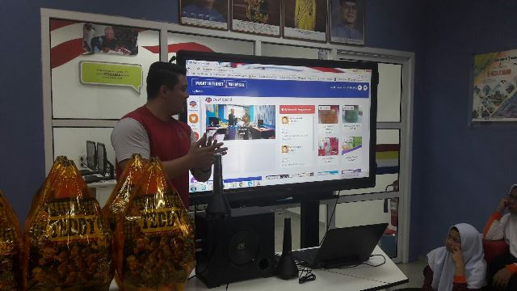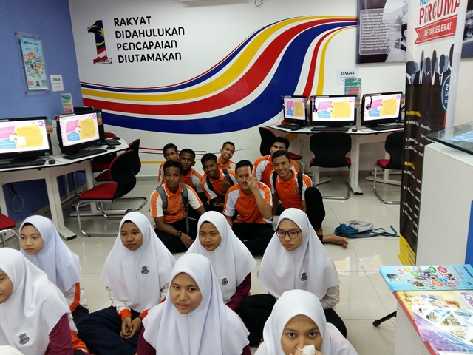
Photo caption names  Keterangan gambar berserta nama | - Gambar seperti di atas
Translation  Terjemahan | - Tiada
Supporting documents  Dokumen Sokongan | - Tiada

PLEASE SUBMIT YOUR WRITTEN REPORT & PHOTOS BASED ON THIS GUIDE TO THE CONTENT APPLICATION DEVELOPMENT DEPARTMENT WITHIN ONE WEEK OF THE EVENT

SILA KEMUKAKAN LAPORAN BERTULIS & GAMBAR-GAMBAR BERLANDASKAN PANDUAN YANG DIBERIKAN DAN HANTAR KE JABATAN PEMBANGUNAN APLIKASI KANDUNGAN DALAM TEMPOH SEMINGGU SELEPAS ACARA / PROGRAM BERLANGSUNG

